BÁO CÁO HƯỚNG NGHIÊN CỨU Q1
Mô hình động lực của thiền: sửa sai, xác định tham số, thiết kế thí nghiệm và điều khiển vòng kín
Tài liệu căn cứ: (1) Bài gốc The Brain as a Query Interface (BQI), Dung Vu — Phenikaa University; (2) BQI Architecture Diagrams; (3) Pipeline Q1_pipeline_model.md, phiên bản 1.0 (10/2026).

1. Tóm tắt
Bài Q1 lấy mô hình thiền của BQI (eq. 52–54) và bài toán điều khiển COM (eq. 69–75), rồi trả lời ba câu hỏi:
- Mô hình có đúng về mặt toán không?
- Thí nghiệm thực tế (hỏi tự chấm vài phút một lần, phiên 45–90 phút) có đủ để ước lượng tham số không?
- Neurofeedback còn hiệu quả không khi tham số chỉ biết gần đúng?
Sản phẩm chính: khuyến nghị thiết kế thí nghiệm (cần bao nhiêu người, phiên dài bao lâu, hỏi dày bao nhiêu). Dữ liệu là mô phỏng có seed, chạy lại ra đúng kết quả. Không tuyên bố gì về não thật.
Hiện trạng: mã đủ 5 gói, cổng M0 và M2 đã đạt, M1 đang chạy. Kết quả đáng chú ý nhất: thiết kế phổ biến (12 người × 45 phút) cho sai số k_inh 23%, chưa đạt ngưỡng 20%.

2. Lấy gì từ BQI, bỏ gì
Thành phần BQI | Vị trí | Trong bài Q1
Hệ ODE thiền (DMN, Φ, QoC) | eq. 52–54 | Giữ làm mô hình gốc M0, kiểm tra lại
Nghiệm dừng | eq. 55–57 | Chỉ ra là sai
QoC dạng đại số trong COM | Thuật toán 2, dòng 21 | Dùng làm cơ sở cho mô hình sửa M1
Điều khiển COM, nghiệm bang-bang | eq. 69–75 | Viết lại thành LQG
Tham số ODE | Bảng 5 | Chỉ dùng làm giá trị khởi điểm, quét ×0,25–×4
SNIS, ΦE/Σ/ΦD, lượng tử, Gödel | Mục 3, 8 | Bỏ — không kiểm chứng được
Số liệu meta-analysis | Bảng 4–7, 11, 14; eq. 50, 59 | Bỏ — số liệu chưa nhất quán (mục 8)

Nói gọn: BQI đề xuất mô hình, bài Q1 kiểm tra mô hình đó và chỉ ra cần thí nghiệm thế nào để đo được.

3. Lỗi trong mô hình gốc
Ảnh trích lấy trực tiếp từ bản PDF bài BQI; khung đỏ là chỗ liên quan.
3.1 QoC luôn bằng 0 ở trạng thái dừng. Eq. 54 tính QoC từ đạo hàm của Φ và A:
dQoC/dt = α·dΦ/dt − β·dA/dt − γ·QoC

Khi hệ ổn định, các đạo hàm bằng 0 nên QoC∗ = 0 với mọi tham số. QoC chỉ phản ánh biến thiên, không phản ánh mức của Φ và A.
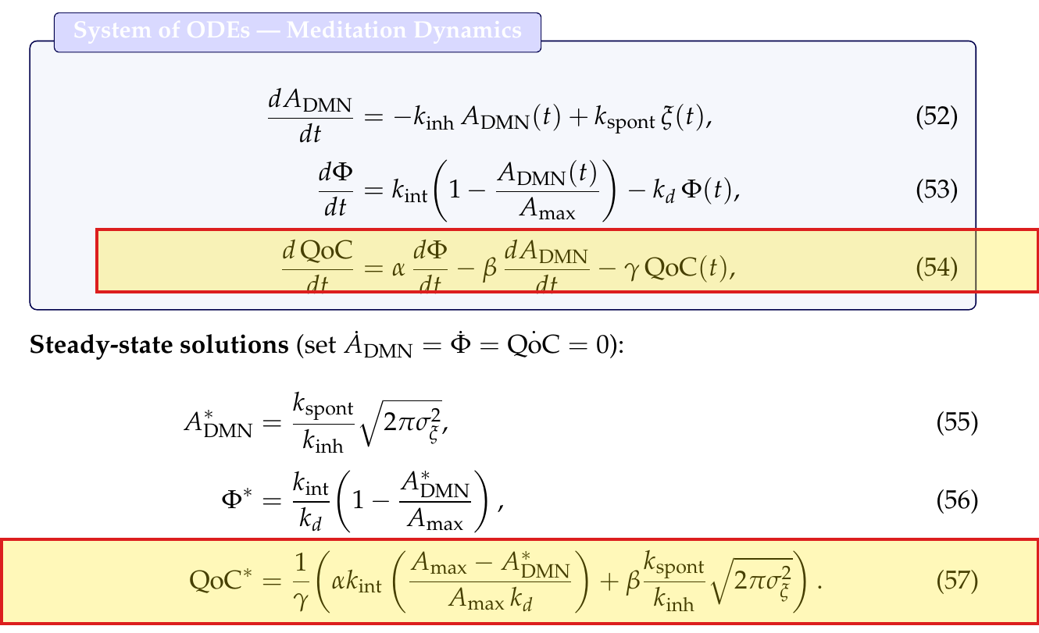
Trích BQI 1 — Mục 7.2, trang 20: eq. 52–57. Vùng đánh dấu: eq. 54 tính QoC từ đạo hàm; eq. 57 lại cho QoC∗ ≠ 0.
3.2 Công thức nghiệm dừng eq. 55–57 sai. Eq. 57 cho QoC∗ ≠ 0, mâu thuẫn với 3.1. Eq. 55 cho A∗ tỷ lệ với √(2πσ²), trong khi nhiễu có kỳ vọng 0 thì A∗ phải bằng 0.
3.3 Bài gốc tự mâu thuẫn. Thuật toán 2 (dòng 21) viết QoC = αΦ − βA + γ0, tức phụ thuộc vào mức — khác eq. 54. Bài Q1 chọn dạng này làm mô hình sửa.
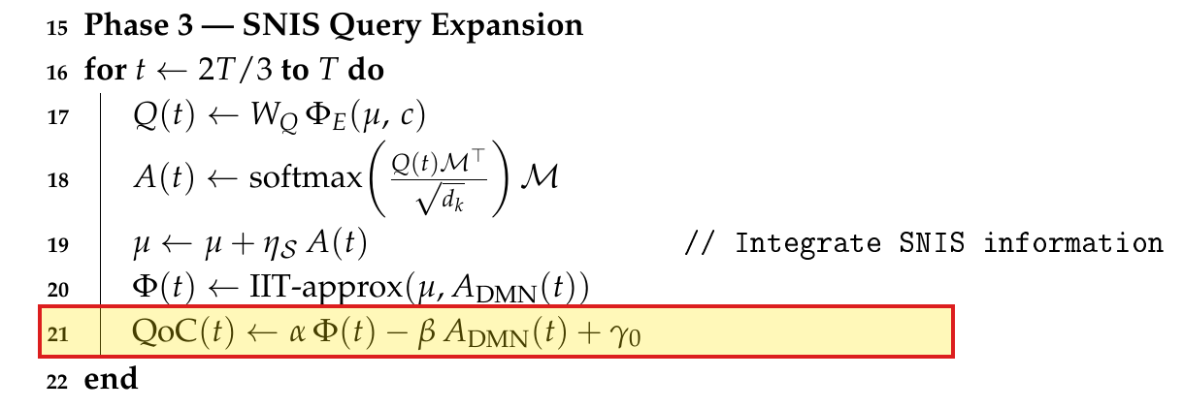
Trích BQI 2 — Thuật toán 2 (COM), trang 26: dòng 21 tính QoC theo mức của Φ và A, khác eq. 54.
3.4 Bài toán điều khiển chưa đặt đúng.
- Biến điều khiển u không có mặt trong eq. 70–71, nên u không tác động gì lên hệ.
- Bài gốc gọi là "linear-quadratic" nhưng hàm mục tiêu eq. 69 là tuyến tính. Bang-bang chỉ đúng với mục tiêu tuyến tính; với chi phí bậc hai thì điều khiển tối ưu là phản hồi tuyến tính (LQG).
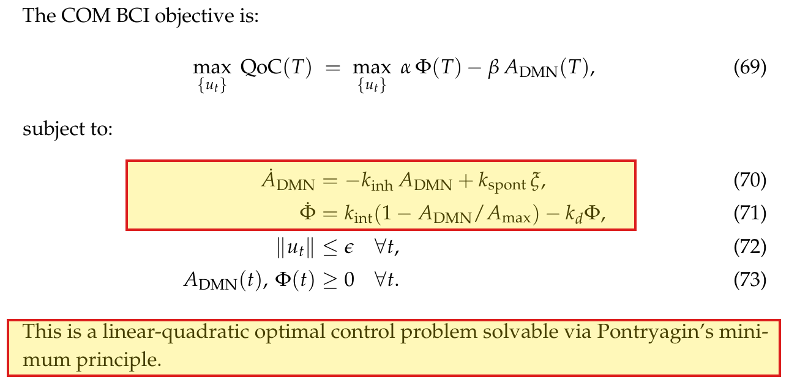
Trích BQI 3 — Mục 9.4, trang 27: eq. 70–71 không chứa u; mục tiêu eq. 69 tuyến tính nhưng được gọi là "linear-quadratic".
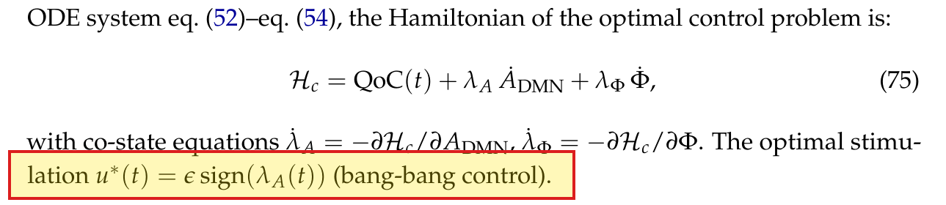
Trích BQI 4 — Mục 10.1, trang 27: kết luận nghiệm bang-bang.

4. Mô hình
M0 — bài gốc:
dA/dt = −k_inh·A + k_spont·ξ(t)
dΦ/dt = k_int·(1 − A/A_max) − k_d·Φ
dQoC/dt = α·dΦ/dt − β·dA/dt − γ·QoC

M1 — đề xuất (đơn vị phút):
dA = −k_inh·(A − A0)·dt + σ_A·dW_A
dΦ = [k_int·(1 − A/A_max) − k_d·Φ]·dt + σ_Φ·dW_Φ
QoC = α·Φ − β·A + γ0
Đo tín hiệu mỗi Δt : y = [A, Φ] + nhiễu (r_A, r_Φ)
Hỏi tự chấm mỗi T_p: rating = QoC + nhiễu (r_Q)
M1-u (Gói 4) : thêm −b·u·dt vào phương trình A

M1 tuyến tính nên tính được chính xác likelihood (Kalman), ma trận Fisher và lời giải LQG. QoC∗ ≠ 0.
Giá trị tham số khởi điểm:
Tham số | Giá trị | Nguồn
k_int, k_d | 0,081; 0,034 /phút | Bảng 5 BQI
α, β | 2,34; 1,87 | Bảng 5 BQI
k_inh | 0,2 /phút | Mặc định trong mã (Bảng 5 ghi 0,043)
A0, σ_A, σ_Φ, γ0 | 0,6; 0,1; 0,05; 0 | Mặc định trong mã
r_A = r_Φ, r_Q | 0,1; 0,3 | Mặc định trong mã

Đây chỉ là điểm xuất phát, không phải giá trị thật của não. Lưu ý k_inh đang lớn gấp ~5 lần Bảng 5.
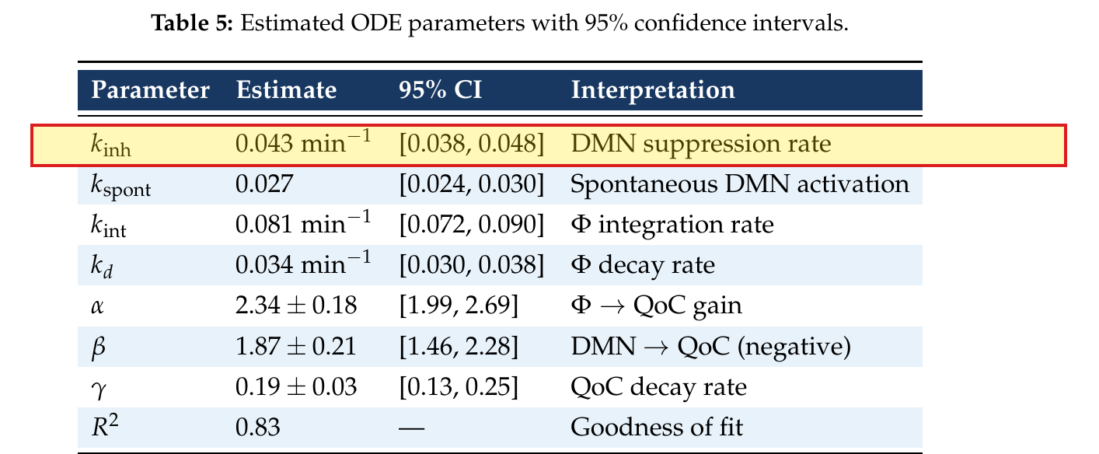
Trích BQI 5 — Bảng 5, trang 20: tham số ODE. Vùng đánh dấu: k_inh = 0,043 /phút.

5. Năm gói kết quả
Gói | Câu hỏi | Cách làm | Đầu ra
1. Sửa mô hình | M0 sai ở đâu? | Chứng minh P1–P5 + kiểm tra số | Định lý, Appendix A
2. Xác định tham số | Dữ liệu có tách được từng tham số? | Fisher, Cramér–Rao, profile likelihood, thử phục hồi; 4 cấu hình đo | Bảng 2, Hình 3–4
3. Thiết kế thí nghiệm | Cần thí nghiệm cỡ nào? | Quét N, độ dài phiên, nhịp hỏi, nhiễu; so lịch hỏi đều và không đều | Hình 5 (hình chính), Bảng 3
4. Điều khiển | Neurofeedback tốt đến đâu? | LQG so với bang-bang; đo hiệu quả giảm khi dùng tham số ước lượng | Hình 6–7
5. Độ nhạy | Kết luận có giữ khi đổi tham số? | Sobol trên dải ×0,25–×4 | Hình 8

4 cấu hình đo ở Gói 2: (a) chỉ rating; (b) rating + A; (c) rating + Φ; (d) cả ba.
Lưới Gói 3: N = 6, 12, 24, 48 người; phiên 20, 45, 90 phút; hỏi mỗi 0,5–4 phút. Dùng CRB (nhanh) cho toàn lưới, chỉ chạy phục hồi đầy đủ ở 24 ô để kiểm tra CRB.

6. Hiện trạng (09/10/2026)
Hạng mục | Trạng thái
Mã 5 gói + fisher.py, 65 test | Có
M0 — toán khớp mô phỏng | Đạt
M1 — CRB khớp sai số thực tế | Đang chạy
M2 — LQG tốt hơn bang-bang | Đạt

Kết quả ban đầu:
- Tham số không tách được: chỉ đo A thì không tách α khỏi k_int; chỉ đo Φ thì không tách γ0 khỏi β; chỉ có rating thì xác định được 6/10 hướng.
- Thiết kế phổ biến chưa đủ: 12 người × 45 phút, hỏi mỗi 2 phút → sai số A0 3%, β 5%, α 8%, nhưng k_inh 23% (CRB dự đoán 15,5%).
- Thiết kế rẻ hơn mà tốt hơn: 24 người × 20 phút đạt CRB(k_inh) ≤ 20%. Nhiều người, phiên ngắn có lợi hơn ít người, phiên dài.
- Lịch hỏi đều là tốt nhất trong các lịch đã thử.

7. Khả năng Q1 và việc nên bổ sung
Làm đúng pipeline là đủ để nộp. Nhưng bài lý thuyết không có dữ liệu thật dễ bị yêu cầu sửa lớn ở Q1. Nên bổ sung:
Ưu tiên | Việc | Lý do | Thời gian thêm
1 | Sửa 4 điểm ở Gói 3 (bên dưới) | Khuyến nghị có thể sai đúng chỗ người đọc dùng | ~0
2 | Đặt M1 làm trọng tâm, BQI chỉ là ví dụ mở đầu | Kết quả có giá trị chung, không phụ thuộc BQI | ~0
3 | Kiểm tra mô hình sai dạng: sinh dữ liệu từ mô hình chuyển trạng thái + rating thứ bậc 1–10, fit bằng M1 | Trả lời trước câu hỏi "mô hình tuyến tính?" và "rating là số thứ bậc?" | 2–3 tuần
4 | Fit thử M1 trên rating của dữ liệu công khai (ví dụ ds001787) | Tác động lớn nhất tới khả năng được nhận | 2–4 tuần
5 | Chứng minh ký hiệu cho các tham số không tách được | Hiện mới kiểm tra bằng số | Ít

4 điểm cần sửa ở Gói 3:
- CRB lạc quan ~1,5 lần (15,5% so với 23%). Phải kiểm tra lại bằng phục hồi đầy đủ tại ô được khuyến nghị, hoặc nhân hệ số hiệu chỉnh.
- γ0 = 0 nên không tính được sai số tương đối. Dùng sai số tuyệt đối.
- Kết luận phụ thuộc k_inh. Vẽ thêm bản đồ theo độ dài phiên tính bằng bội số 1/k_inh.
- Chưa tính việc hỏi quá dày làm gián đoạn thiền. Thêm giới hạn số lần hỏi, hoặc ghi rõ ở Limitations.

8. Vì sao không dùng số liệu của BQI
Bài Q1 chỉ lấy phương trình từ BQI, không lấy số liệu làm bằng chứng, vì một số con số chưa khớp nhau:
Vị trí | Chưa khớp
Bảng 6 | Cộng N của 16 nghiên cứu được 468, nhưng dòng "Pooled" ghi 4.892
Mục 2.2 vs Bảng 6 | Tiêu chí yêu cầu N ≥ 20, nhưng có nghiên cứu N = 12, 14, 15, 16, 18
Hệ quả 12.1 vs Bảng 7 | Hệ quả nói gamma/beta giảm 0,41 → 0,38; Bảng 7 cho tăng 0,41 → 0,81
Trích dẫn | Phần lớn hiện "[?]" (có thể do lỗi biên dịch), chưa đối chiếu được nguồn

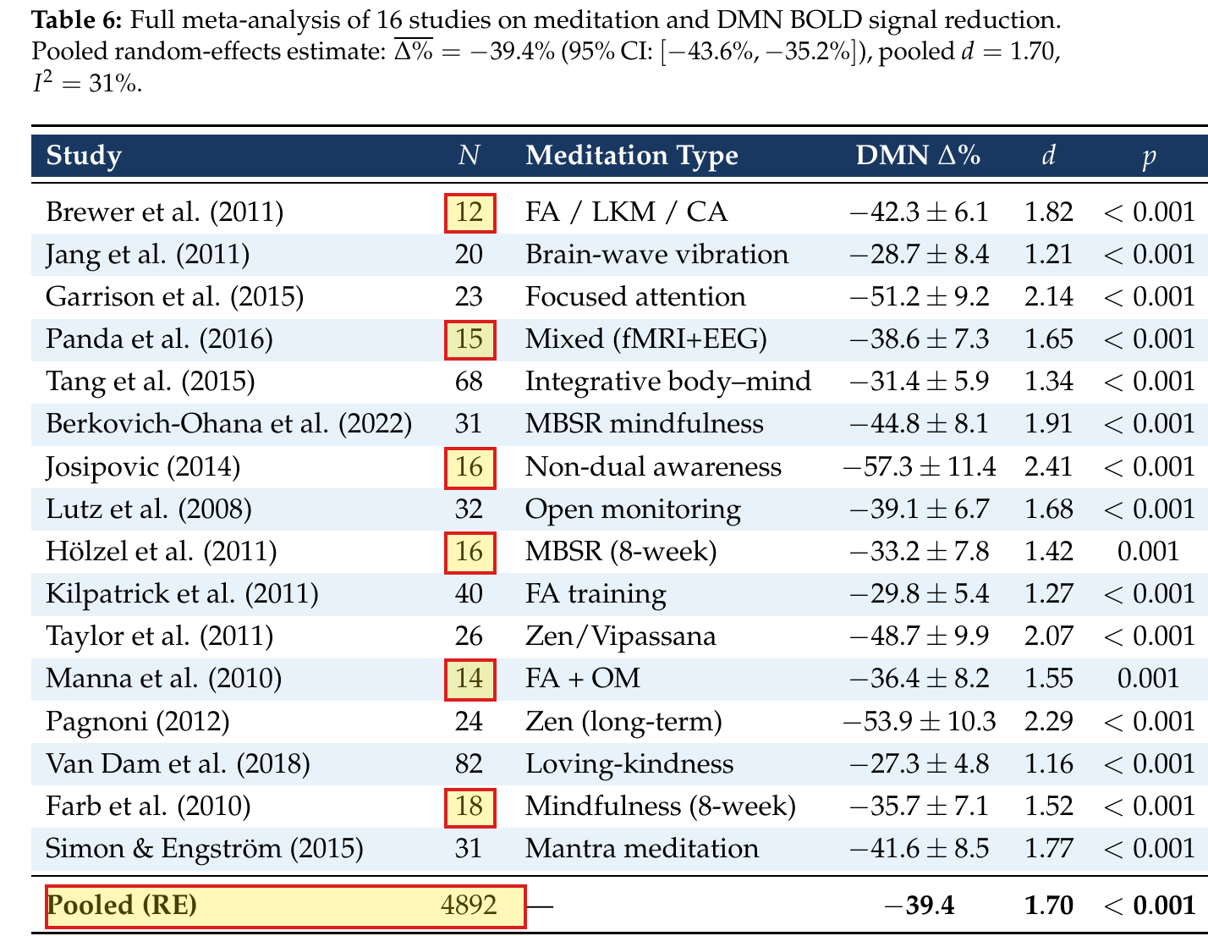
Trích BQI 6 — Bảng 6, trang 21. Vùng đánh dấu: các nghiên cứu có N < 20 và dòng Pooled ghi N = 4.892 (tổng các dòng là 468).
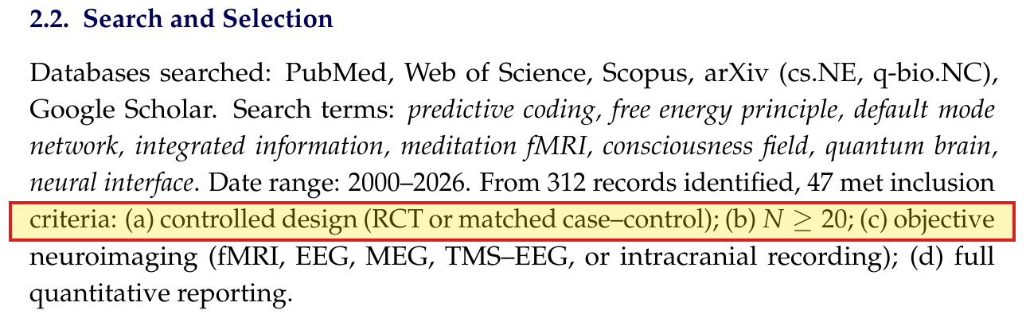
Trích BQI 7 — Mục 2.2, trang 7: tiêu chí chọn nghiên cứu N ≥ 20.
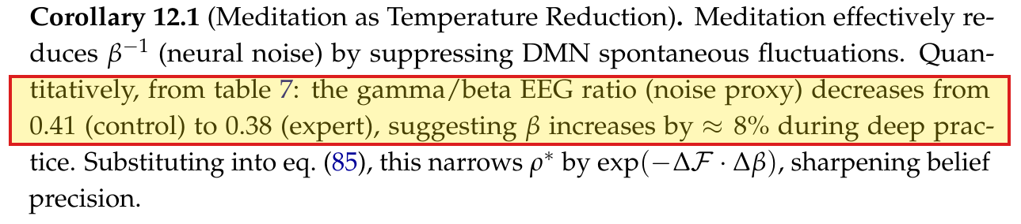
Trích BQI 8 — Hệ quả 12.1, trang 31: nêu tỷ lệ gamma/beta giảm 0,41 → 0,38.
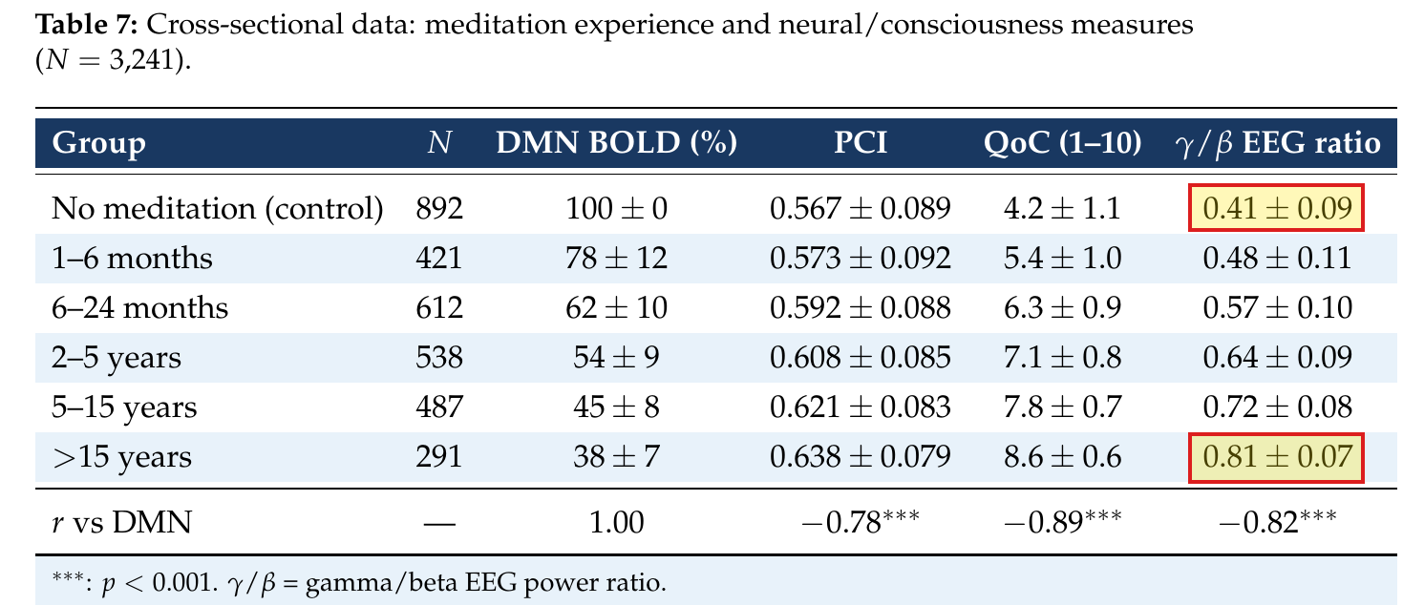
Trích BQI 9 — Bảng 7, trang 22: cột γ/β tăng từ 0,41 (control) lên 0,81 (>15 năm).
Không dùng: Bảng 4, 5, 6, 7, 11, 14; eq. 50, 59; CSV sinh từ các bảng này; con số "47 nghiên cứu, N = 12.847". Mọi số trong bài Q1 sinh từ run_model_paper.py với seed ghi rõ. Nếu bản BQI được cập nhật số liệu và trích dẫn, có thể tham chiếu lại.

9. Lộ trình 10 tuần
Tuần | Việc | Đầu ra
1 | Chứng minh P1–P5 | Cổng M0, Appendix A
2 | Identifiability: cấu trúc + Fisher | Bảng 2
3 | So CRB với phục hồi (24 ô) | Cổng M1, Hình 4
4 | Bản đồ thiết kế + lịch hỏi tối ưu | Hình 5, Bảng 3
5 | LQG, bang-bang, độ bền | Cổng M2, Hình 6–7
6 | Sobol | Hình 8
7 | Một lệnh tái tạo toàn bộ | Mọi hình/bảng
8–9 | Viết bản thảo | Bản thảo
10 | Chạy lại trên máy sạch, nộp + preprint | Nộp

Làm thêm mục 7 (ưu tiên 3–4): cộng 3–6 tuần.

10. Bài báo và nơi nộp
Tên dự kiến: Identifiability, optimal experimental design and closed-loop control for a stochastic model of meditation dynamics
Cấu trúc: Introduction → Model (M0, lỗi, M1) → Identifiability → Experimental design → Closed-loop control → Sensitivity → Discussion → Appendix (chứng minh, rời rạc hoá, mã).
Nơi nộp (kiểm tra phân hạng Scimago trước khi chọn): Cognitive Neurodynamics, Journal of Mathematical Biology, Mathematical Biosciences, Biological Cybernetics, Chaos, Solitons & Fractals. Nên cân nhắc thêm Behavior Research Methods, vì giá trị chính của bài là khuyến nghị thiết kế thí nghiệm.
Nên viết: "hỏi mỗi 2 phút, phiên 45 phút thì cần ≥ N người để ước lượng k_inh sai số ≤ 20%". Tránh: "thiền làm tăng ý thức / Φ", hoặc coi tham số là giá trị thật của não.

11. Cần thống nhất
- Trích BQI thế nào: dẫn làm nguồn M0 kèm các lỗi ở mục 3, hay cập nhật bài gốc trước?
- Có làm thêm kiểm tra mô hình sai dạng và fit dữ liệu thật trước khi nộp không?
- Chọn nhóm tạp chí toán sinh học hay phương pháp nghiên cứu?
- k_inh khởi điểm giữ 0,2 hay đổi về 0,043 theo Bảng 5?

